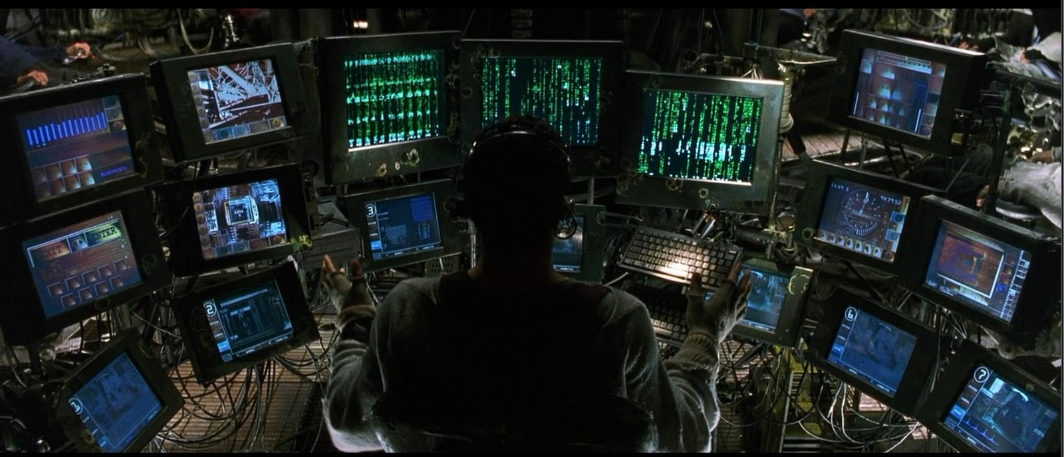

Výročná správa 2018
Global IT Services s.r.o.

Global IT Services s.r.o.
APOLLO BC, block A
Prievozská 4
821 09 Bratislava
Slovakia
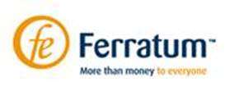
www.ferratumit.sk

OBSAH

- História spoločnosti................................................................................................3
- Prognózy vývoja v nasledujúcom roku...................................................................4
- Informácie o významných rizikách a neistotách, ktorým je spoločnosť vystavená................................................................................................................4
- Zamestnanosť spoločnosti......................................................................................4
- Finančná situácia spoločnosti.................................................................................4
  - Finančná analýza...............................................................................................5
- Nefinančné ukazovatele..........................................................................................5
- Informácie o vplyve spoločnosti na životné prostredie...........................................6
- Informácie, či spoločnosť má organizačnú zložku v zahraničí.................................6
- Informácie o nadobudnutí vlastných akcií, dočasných listov a obchodných podielov...................................................................................................................6
- Návrh na rozdelenie zisku alebo úhradu straty........................................................6
- Výdavky na činnosť v oblasti vývoja.........................................................................6
- Udalosti osobitného významu, ktoré nastali po skončení účtovného obdobia........6
- Správa nezávislého audítora.....................................................................................7
- Účtovná závierka zostavená k 31.12.2018...............................................................7

- História spoločnosti

Skupina podnikov Ferratum Group je fínskym poskytovateľom mobilných spotrebiteľských úverov a úverov pre malé podniky. Ferratum Group pôsobí v súčasnosti v 25 krajinách sveta, 2 milióny zákazníkov využíva jej služby a jej výnosy za rok 2018 predstavujú 262 miliónov Eur.
Global IT Services s.r.o. (ďalej len „spoločnosť) je dcérskou spoločnosťou rovnomennej medzinárodnej finančnej skupiny. Spoločnosť začala na našom trhu poskytovať svoje služby v roku 2007 pod názvom Ferratum Slovakia s.r.o. V roku 2013 prevzala jej doterajšie aktivity banková inštitúcia Ferratum Bank Limited, ktorá je oprávnená poskytovať svoje služby vo všetkých krajinách Európskej únie.
Ferratum Slovakia, ako jedna z mnohých pobočiek tejto medzinárodnej finančnej skupiny pôsobiacej až v 25 krajinách sveta, ponúkala svojim klientom rýchle, krátkodobé pôžičky on-line, ale aj prostredníctvom SMS. Výhoda finančných produktov Ferratum Slovakia spočívala v ich poskytovaní bez dokladovania výšky príjmov, ručenia, skrytých poplatkov a ďalších administratívnych prieťahov.
Legislatívne zmeny v zákone o spotrebiteľských úveroch z konca roka 2015 sprísnili úrokové stropy. Nastal však aj zákaz doplnkových služieb, čo znamená, že ak majú nebankové spoločnosti doplnkové služby, napríklad upozornenie textovou správou na nasledujúcu splátku alebo splácanie v hotovosti, nemôžu o nich samostatne účtovať.
Od roku 2016 už Ferratum Slovakia žiadne úvery neposkytovala. Na Slovensku Ferratum Group vybudovala podporné IT centrum pre zvyšné spoločnosti v skupine, čím zabezpečuje vývoj aplikácii šitých na mieru podľa potrieb jednotlivých krajín, ich údržbu a pomoc s ich implementovaním ostatným spoločnostiam v skupine Ferratum Group, ktoré využívajú tieto služby výhradne pre poskytovanie svojich finančných služieb.
02.02.2018 sa Ferratum Slovakia s.r.o. definitívne premenovalo na Global IT Services s.r.o., názov, ktorý odráža poskytovanie IT služieb našej spoločnosti pre ostatné entity v skupine Ferratum.

- Prognózy vývoja v nasledujúcom roku

Cieľom spoločnosti je skvalitniť úroveň poskytovaných služieb, pričom bude poskytovať IT služby a podporu ako aj doteraz iba svojim sesterským spoločnostiam.

- Informácie o významných rizikách a neistotách, ktorým je spoločnosť vystavená

V minulosti bolo problémom spoločnosti vysoká závislosť od financovania jej aktivít zo strany materskej spoločnosti Ferratum Capital Oy. V roku 2018 po spustení garančného businessu a zvýšeného fakturovania za služby sa spoločnosť dostáva do rovnovážneho stavu, pričom sa rozhodla zatiaľ neumorovať straty minulých rokov.

- Zamestnanosť v spoločnosti

Spoločnosť v roku 2018 zvýšila počet svojich zamestnancov o takmer 40% a očakáva sa, že bude v danom trende pokračovať aj v roku 2019.
Percentuálne pracuje k 31.12.2018 v spoločnosti 80% mužov a 20% žien, čím počet žien stúpol za rok takmer o 70% oproti roku 2017.
Pomocou systému benefitov sa snaží spoločnosť na jednej strane udržať už existujúcich zamestnancov, na strane druhej prilákať nových. Jedná sa napríklad rôzne team-buildingové akcie, možnosť využívať bezplatne účet vo Ferratum Bank, športové klubové karty, tzv. sick-days, možnosť odkúpenia laptopov, smartfónov, služobné cesty do zaujímavých destinácii, smoothie a iné nápoje denne a mnohé ďalšie. Tiež sa zavádza systém hodnotenia efektivity jednotlivých manažérov, boli nakúpené obrazovky, kde zamestnanci vidia splnenie, resp. nesplnenie zadaných úloh.

- Finančná situácia v spoločnosti

Spoločnosť dosiahla v roku 2018 stratu iba 247 tis. Eur. Strata je výrazne nižšia ako v roku 2017 a to o viac ako 4,5 mil. Eur. Na takomto výrazne lepšom hospodárskom výsledku má podiel hlavne nový re-garančný business, ktorý spoločnosti zabezpečuje výnosy na mesačnej báze. Spoločnosť sa už viac nezameriava iba na vývoj a implementovanie softvérov a počítačových služieb pre svoje sesterské spoločnosti, ale poskytuje re-garancie na základe re-garančného modelu od decembra roku 2017 a výraznejšie potom od januára 2018. Spoločnosť je schopná aj nadalej uhrádzať všetky svoje záväzky vyplývajúce z obchodných aj zamestnaneckých vzťahov.
Spoločnosť taktiež výrazne zvýšila kapitalizáciu svojích vlastných softvérov, pričom každý takto vytvorený sofvér ma novo vytvorenú kartu majetku.
Spoločnosť bude naďalej dbať na starostlivé finančné plánovanie a sledovanie finančných výsledkov spoločnosti na mesačnej báze, čím sa zabezpečuje hospodársky rast v porovnaní s minulými obdobiami.
Od januára 2018 spoločnosť vyfakturovala ostatným sesterským spoločnostiam v skupine spolu sumu viac ako 6,8 mil. Eur.
Spoločnosť týmto spôsobom plánuje dosahovať pozitívny hospodársky výsledok v roku 2019.

5.1 Finančná analýza

Rok | 2018 | 2017
Ukazovateľ celkovej likvidity | 0,78 | 0,65
Ukazovateľ celkovej zadlženosti (v %) | 91,21 | 66,42
Ukazovateľ samofinancovania (v %) | 8,79 | 33,58
Ukazovateľ doby inkasa pohľadávok (dni) | 294,58 | 264,91

- Ukazovateľ celkovej likvidity
Spoločnosť bola v roku 2018 približne podobne likvidná ako v roku 2017, a bude schopná uhrádzať svoje záväzky aj naďalej, k čomu sa zaviazala aj materská spoločnosť Ferratum Oyj.
- Ukazovateľ samofinancovania a celkovej zadlženosti
Finančná nezávislosť spoločnosti bola v roku 2018 menej priaznivá ako v roku 2017. Spoločnosť v porovnaní s predchádzajúcim rokom prijala opatrenia na zníženie celkovej zadlženosti a to hlavne mesačnú fakturáciu ostatným sesterským spoločnostiam v skupine. Práve preto očakáva spoločnosť v roku 2019 pozitívny hospodársky výsledok.
- Ukazovateľ doby inkasa pohľadávok
Doba inkasa pohľadávok spoločnosti stúpla. Znamená to, že od dátumu fakturácie služieb zaplatia odberatelia faktúry do 294,58 dní. Doba inkasa pohľadávok spoločnosti v roku 2017 bola v priemere 265 dní. Treba však dodať, že sa jedná výlučne o odberateľov v skupine, kde je úhrada takmer istá.

- Nefinančné ukazovatele

Rok | 2018 | 2017 | Zmena
Obstaranie DNM | 140 202 Eur | 6 090 168,93 Eur | - 5 949 966,93 Eur
Vlastné imanie | 5 983 251 Eur | 3 408 743,00 Eur | - 2 574 508,00 Eur

- Obstaranie DNM
V roku 2018 suma obstarania dlhodobého nehmotného majetku na účte 041 k 31.12.2018 klesla o 98%, nakoľko sa firemný softvér zaradil do používania, čo malo za následok zvýšenie hodnoty softvéru a zároveň zvýšenie nákladov z titulu mesačných odpisov.
- Vlastné imanie
Hodnota vlastného imania v roku 2018 mierne klesla oproti roku 2017. Tento rozdiel môžeme považovať za bežnú odchýlku.
- Zhodnotenie služieb poskytovaných zákazníkovi
Služby pre našich klientov poskytujeme vo viac ako 24 krajinách sveta a snažíme sa, aby klienti pochopili aplikácie, ktoré im ponúkame čo najjednoduchším spôsobom.
- Zhodnotenie spokojnosti zákazníkov
Naši zákazníci hodnotia poskytované služby prostredníctvom formulárov zasielaných emailom, alebo prostredníctvom sociálnych sietí, napr. Facebooku.

- Informácie o vplyve spoločnosti na životné prostredie

Nakoľko sa spoločnosť zaberá primárne IT službami a nie je výrobným podnikom, nemá jej činnosť zásadný vplyv na životné prostredie. Staré počítače, batérie, monitory spoločnosť odváža na zberný dvor, kde je na to špeciálne určený kontajner.

- Informácie, či spoločnosť má organizačnú zložku v zahraničí

V súčasnosti nemá spoločnosť organizačnú zložku v zahraničí.

- Informácie o nadobudnutí vlastných akcií, dočasných listov a obchodných podielov

Spoločnosť neúčtovala o nadobudnutí vlastných akcií, dočasných listov, obchodných podielov a akcií materskej spoločnosti.

- Návrh na rozdelenie zisku alebo úhradu straty

Valné zhromaždenie spoločnosti navrhne výsledok hospodárenia – stratu za rok 2018 vo výške 159 865,81 Eur previesť do neuhradených strát minulých rokov.

- Výdavky na činnosť v oblasti výskumu a vývoja

Prevažná väčšina všetkých nákladov vrátane miezd zamestnancov spoločnosti ide na vývoj, resp. údržbu softvérov, ktoré spoločnosť sama vyvinula.

- Udalosti osobitného významu, ktoré nastali po skončení účtovného obdobia.

Po skončení účtovného obdobia nenastali žiadne udalosti osobitného významu.

- Správa nezávislého audítora
Nahratá v registri účtovných závierok

- Účtovná závierka zostavená k 31.12.2018
Nahratá v registri účtovných závierok

............................................ ........................................
Ari Tiukkanen Kornel Kabele

